Prénom : Date :
Mots croisés
Adjectifs synonymes
Mots à placer : "AMUSANT " BEAU " CLAIR " DELICIEUX " DIFFICILE " ENORME " FEROCE " MAGNIFIQUE " MALIN " TRANQUILLE "
7
Horizontalement Verticalement

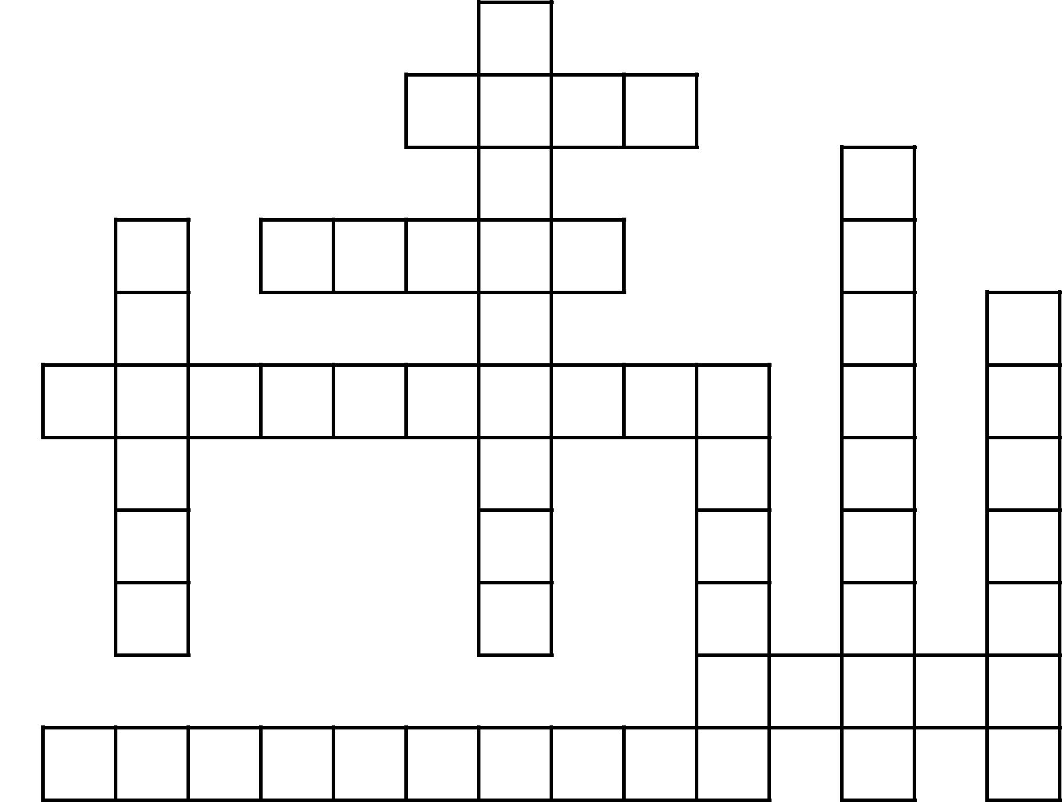
10
5
1
6
2
8
3
4
9
- C'est le synonyme de joli.  - C'est le synonyme de lumineux.  - C'est le synonyme de calme.  - C'est le synonyme de rusé.  - C'est le synonyme de splendide. | - C'est le synonyme de méchant.  - C'est le synonyme d'excellent.  - C'est le synonyme de gigantesque.  - C'est le synonyme de compliqué.  - C'est le synonyme de drôle.

